2018年天津市高考数学试卷（理科）
一.选择题：在每小题给出的四个选项中，只有一项是符合题目要求的.
1．（5分）设全集为R，集合A＝{x|0＜x＜2}，B＝{x|x≥1}，则A∩（∁_{R}B）＝（ ）
A．{x|0＜x≤1} B．{x|0＜x＜1} C．{x|1≤x＜2} D．{x|0＜x＜2}
2．（5分）设变量x，y满足约束条件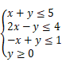，则目标函数z＝3x+5y的最大值为（ ）
A．6 B．19 C．21 D．45
3．（5分）阅读如图的程序框图，运行相应的程序，若输入N的值为20，则输出T的值为（ ）
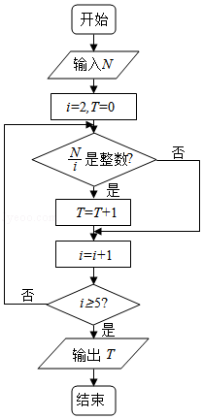
A．1 B．2 C．3 D．4
4．（5分）设x∈R，则“|x|”是“x³＜1”的（ ）
A．充分而不必要条件 B．必要而不充分条件
C．充要条件 D．既不充分也不必要条件
5．（5分）已知a＝log₂e，b＝ln2，c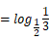，则a，b，c的大小关系为（ ）
A．a＞b＞c B．b＞a＞c C．c＞b＞a D．c＞a＞b
6．（5分）将函数y＝sin（2x）的图象向右平移个单位长度，所得图象对应的函数（ ）
A．在区间[，]上单调递增
B．在区间[，π]上单调递减
C．在区间[，]上单调递增
D．在区间[，2π]上单调递减
7．（5分）已知双曲线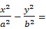1（a＞0，b＞0）的离心率为2，过右焦点且垂直于x轴的直线与双曲线交于A，B两点．设A，B到双曲线的同一条渐近线的距离分别为d₁和d₂，且d₁+d₂＝6，则双曲线的方程为（ ）
A．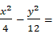1 B．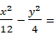1
C．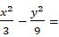1 D．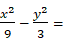1
8．（5分）如图，在平面四边形ABCD中，AB⊥BC，AD⊥CD，∠BAD＝120°，AB＝AD＝1．若点E为边CD上的动点，则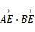的最小值为（ ）
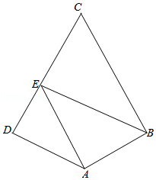
A． B． C． D．3
二.填空题：本大题共6小题，每小题5分，共30分.
9．（5分）i是虚数单位，复数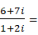 ．
10．（5分）在（x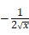）⁵的展开式中，x²的系数为 ．
11．（5分）已知正方体ABCD﹣A₁B₁C₁D₁的棱长为1，除面ABCD外，该正方体其余各面的中心分别为点E，F，G，H，M（如图），则四棱锥M﹣EFGH的体积为 ．
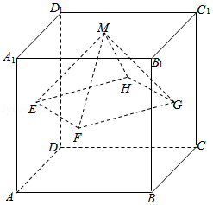
12．（5分）已知圆x²+y²﹣2x＝0的圆心为C，直线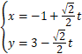，（t为参数）与该圆相交于A，B两点，则△ABC的面积为 ．
13．（5分）已知a，b∈R，且a﹣3b+6＝0，则2ª的最小值为 ．
14．（5分）已知a＞0，函数f（x）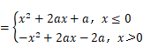．若关于x的方程f（x）＝ax恰有2个互异的实数解，则a的取值范围是 ．
三.解答题：本大题共6小题，共80分.解答应写出文字说明，证明过程或演算步骤.
15．（13分）在△ABC中，内角A，B，C所对的边分别为a，b，c．已知bsinA＝acos（B）．
（Ⅰ）求角B的大小；
（Ⅱ）设a＝2，c＝3，求b和sin（2A﹣B）的值．
16．（13分）已知某单位甲、乙、丙三个部门的员工人数分别为24，16，16．现采用分层抽样的方法从中抽取7人，进行睡眠时间的调查．
（Ⅰ）应从甲、乙、丙三个部门的员工中分别抽取多少人？
（Ⅱ）若抽出的7人中有4人睡眠不足，3人睡眠充足，现从这7人中随机抽取3人做进一步的身体检查．
（i）用X表示抽取的3人中睡眠不足的员工人数，求随机变量X的分布列与数学期望；
（ii）设A为事件“抽取的3人中，既有睡眠充足的员工，也有睡眠不足的员工”，求事件A发生的概率．
17．（13分）如图，AD∥BC且AD＝2BC，AD⊥CD，EG∥AD且EG＝AD，CD∥FG且CD＝2FG，DG⊥平面ABCD，DA＝DC＝DG＝2．
（Ⅰ）若M为CF的中点，N为EG的中点，求证：MN∥平面CDE；
（Ⅱ）求二面角E﹣BC﹣F的正弦值；
（Ⅲ）若点P在线段DG上，且直线BP与平面ADGE所成的角为60°，求线段DP的长．
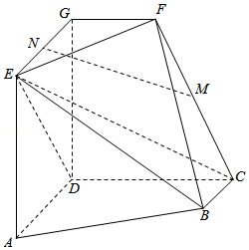
18．（13分）设{a_{n}}是等比数列，公比大于0，其前n项和为S_{n}（n∈N*），{b_{n}}是等差数列．已知a₁＝1，a₃＝a₂+2，a₄＝b₃+b₅，a₅＝b₄+2b₆．
（Ⅰ）求{a_{n}}和{b_{n}}的通项公式；
（Ⅱ）设数列{S_{n}}的前n项和为T_{n}（n∈N*），
（i）求T_{n}；
（ii）证明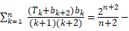2（n∈N*）．
19．（14分）设椭圆1（a＞b＞0）的左焦点为F，上顶点为B．已知椭圆的离心率为，点A的坐标为（b，0），且|FB|•|AB|＝6．
（Ⅰ）求椭圆的方程；
（Ⅱ）设直线l：y＝kx（k＞0）与椭圆在第一象限的交点为P，且l与直线AB交于点Q．若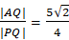sin∠AOQ（O为原点），求k的值．
20．（14分）已知函数f（x）＝a^{x}，g（x）＝log_{a}x，其中a＞1．
（Ⅰ）求函数h（x）＝f（x）﹣xlna的单调区间；
（Ⅱ）若曲线y＝f（x）在点（x₁，f（x₁））处的切线与曲线y＝g（x）在点（x₂，g（x₂））处的切线平行，证明x₁+g（x₂）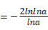；
（Ⅲ）证明当a时，存在直线l，使l是曲线y＝f（x）的切线，也是曲线y＝g（x）的切线．

